Сентябрь:
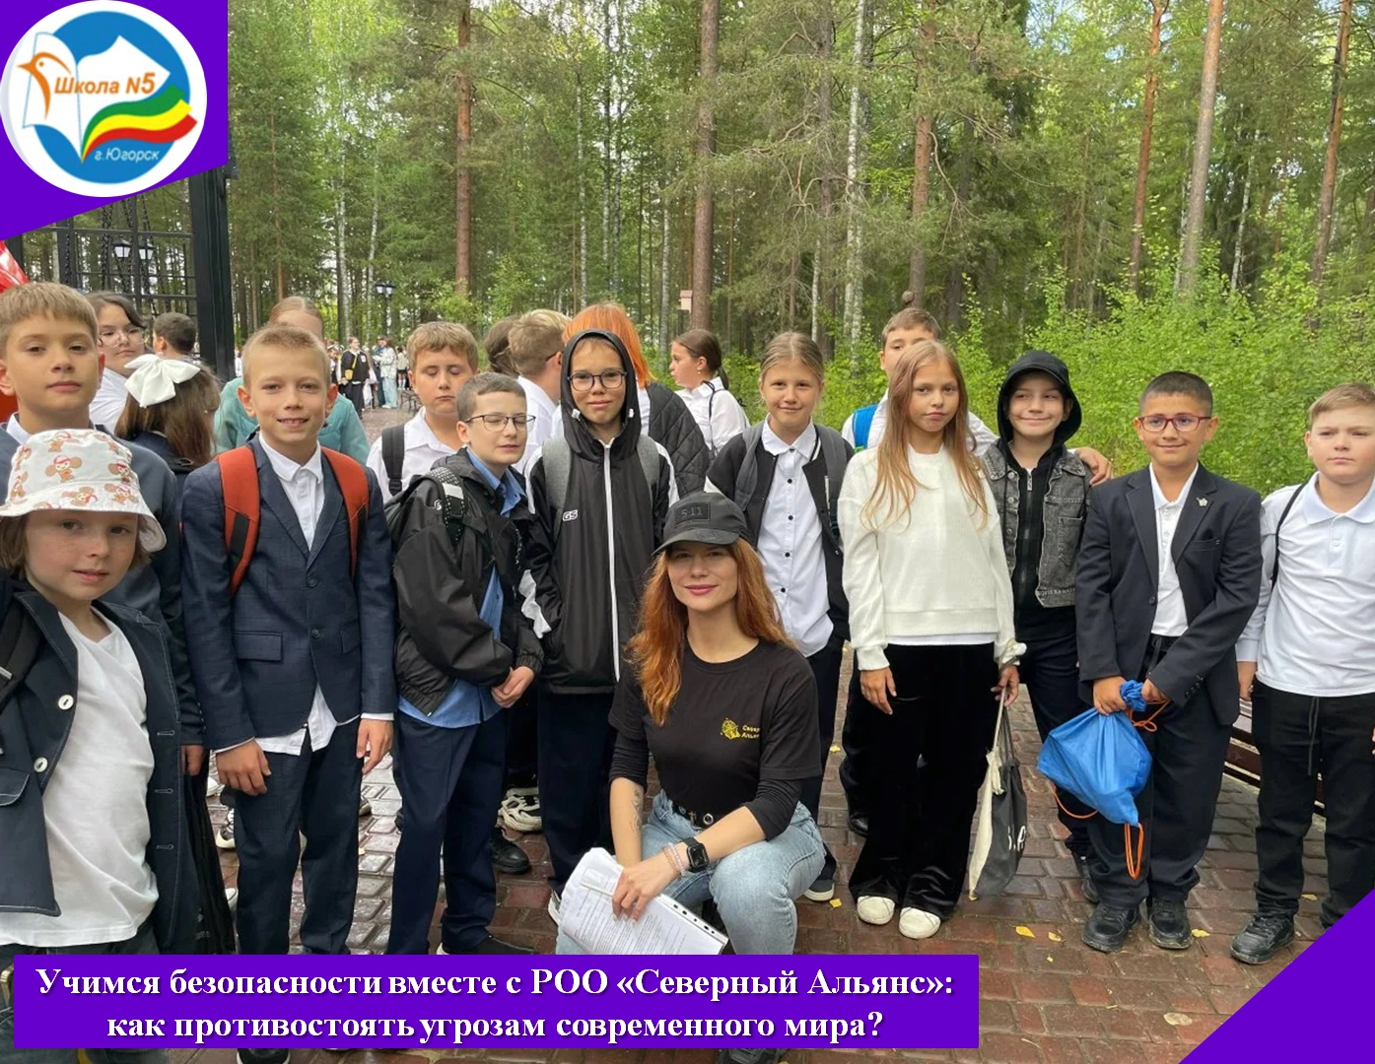
Учимся безопасности вместе с РОО «Северный Альянс»: как противостоять угрозам современного мира

«Сентябрьский дозор». Знание – лучшая защита! В рамках Недели безопасности, наши ребята приняли участие в интерактивном квесте по профилактике терроризма и экстремизма, организованном РОО «Северный Альянс». Наши учащиеся погрузились в смоделированные ситуации, где нужно было проявить бдительность, критическое мышление и умение действовать в команде

Было следующее:
квест «Безопасный маршрут»: ребята учились распознавать подозрительные предметы и отрабатывали алгоритм действий при их обнаружении
сценарий «Вербовка в соцсетях»: на примере реальных кейсов разбирали, как противостоять манипуляциям в интернете
интерактив «Медиаграмотность»: учились отличать фейковые новости от достоверных источников и анализировать информацию

Такие навыки – не просто теория! Это основа безопасности в современном мире, где угрозы могут скрываться в цифровом пространстве и реальной жизни. Помните! Ваша бдительность – залог безопасности многих
https://vk.com/schoolfiveyugorsk?from=groups&w=wall-1263330_7846

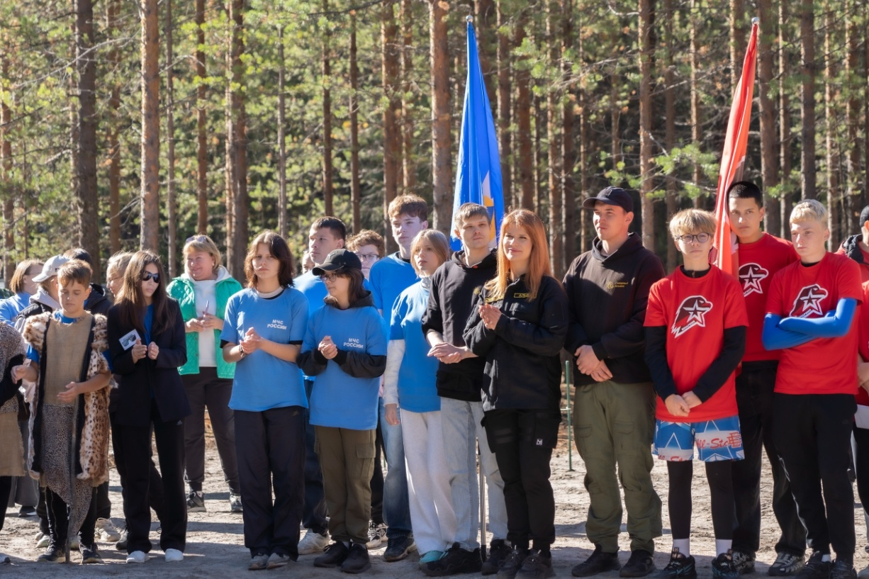
Поздравляем наших героев

12 сентября наша команда «Сталь и Пламя», объединившая лучших из отряда Юнармии «Беркут» и дружины юных пожарных «Огнеборцы», сражалась на городских соревнованиях «Школа безопасности – 2025»

Ребята прошли серьезные испытания, проявив настоящую выдержку, сплоченность и волю к победе:
ориентирование на местности – быстро и точно определяли азимут, находили контрольные точки
🩹 оказание первой помощи – грамотно накладывали повязки, шины, переносили «пострадавшего»
метание гранат – демонстрировали точность и технику броска
стрельба / меткость – поражали мишени в копеечку из пневматического оружия
веревочные препятствия – преодолевали «бабочку», «маятник» и переправу с идеальной координацией
разжигание костра – разводили огонь с одной спички даже в непростых погодных условиях
противодействие терроризму и экстремизму – отрабатывали алгоритмы действий при обнаружении подозрительных предметов, эвакуации при угрозе теракта, а также показали знания основ правовой ответственности за экстремистскую деятельность

Итог – три призовых места в напряженной борьбе:
3 место в номинации «Оказание первой медицинской помощи»
3 место в номинации «Поляна заданий»
3 место в номинации «Бивуак»
4 место в общекомандном зачете

Гордимся нашими героями!
Вы – будущее страны, ее надежда и опора
https://vk.com/schoolfiveyugorsk?from=groups&w=wall-1263330_7972
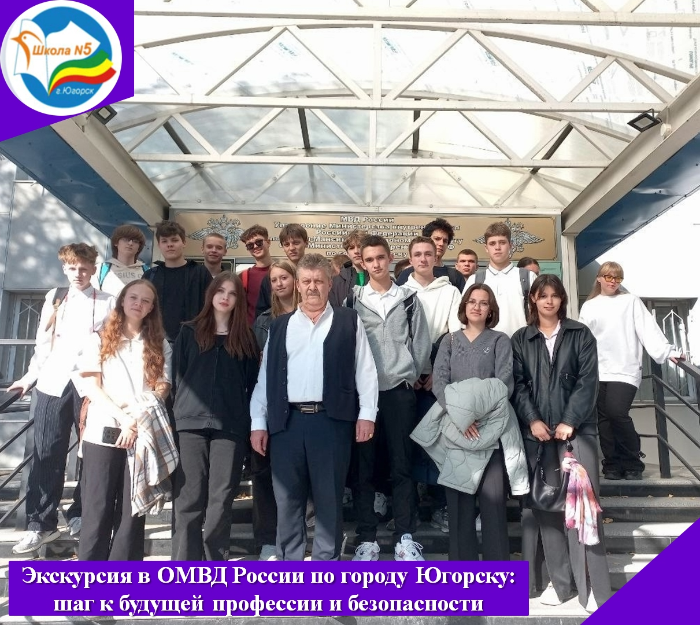
Экскурсия в ОМВД России по городу Югорску: шаг к будущей профессии и безопасности

На этой неделе одиннадцатиклассники (11А и 11Б классы) на один день сменили учебные классы на служебные кабинеты Отдела МВД России по городу Югорску

Эта экскурсия стала отличной возможностью для профориентации: ребята увидели, как работает полиция изнутри. Им показали, как снимают отпечатки пальцев криминалисты, что находится в патрульной машине и как организована работа дежурной части. Но главное – это живое общение с теми, кто стоит на страже нашего спокойствия. Такие встречи помогают разрушать стереотипы и укреплять доверие между молодежью и правоохранительными органами. Кроме того, сотрудники полиции рассказали о важной теме – профилактике терроризма и экстремизма. Они на реальных примерах объяснили, почему так важно быть бдительными и какую опасность несут эти явления. Подобные мероприятия – это серьезный вклад в нашу общую безопасность

Огромное спасибо руководству и сотрудникам ОМВД России по городу Югорску за открытость и интересную экскурсию! Возможно, для кого-то из ребят это станет первым шагом к будущей профессии
https://vk.com/schoolfiveyugorsk?from=groups&w=wall-1263330_8104
Октябрь:
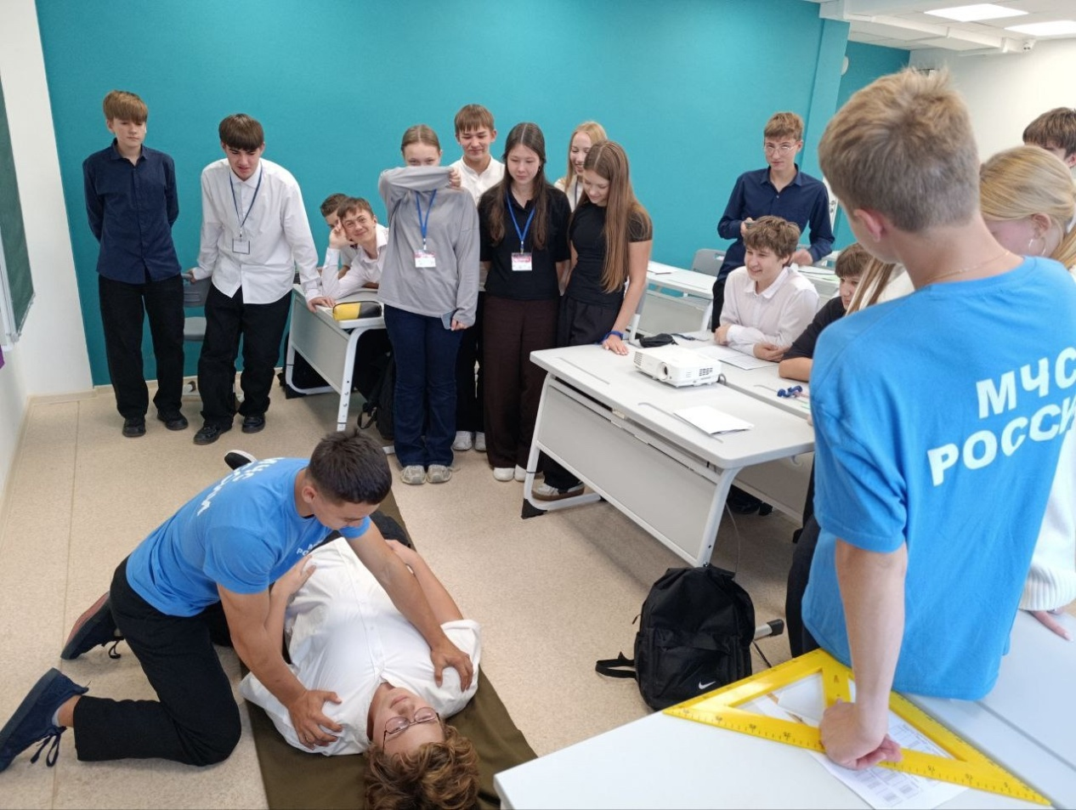
Жизненно важные знания: урок первой помощи как инструмент гражданской ответственности

В современном мире умение оказать первую помощь – это не просто полезный навык, а настоящая гражданская ответственность. Именно такому важному делу был посвящен специальный урок для учеников 9Г класса, который провели наша дружина юных пожарных «Огнеборцы» и приглашенный эксперт

Занятие провел Луков Антон Владимирович, член Общероссийской общественной организации «Российское общество первой помощи»

На занятии ребята не только отрабатывали практические алгоритмы спасения жизни, но и обсудили, что грамотные и оперативные действия каждого человека критически важны не только в бытовых ситуациях, но и в сложных обстоятельствах, таких как чрезвычайные происшествия или террористические акты. Умение не поддаться панике, правильно эвакуироваться и оказать первую помощь пострадавшим – это ключевые навыки сознательного гражданина, вносящего вклад в безопасность общества. В ходе «специального» урока, ребята научились:
оценивать обстановку и проверять сознание у пострадавшего
правильно вызывать экстренные службы
отрабатывали на манекенах алгоритм сердечно-легочной реанимации
учились, как помочь человеку при попадании инородного тела в дыхательные пути

Этот урок доказал, что безопасность – это общее дело, которое начинается с готовности каждого прийти на помощь
https://vk.com/schoolfiveyugorsk?from=groups&w=wall-1263330_8671
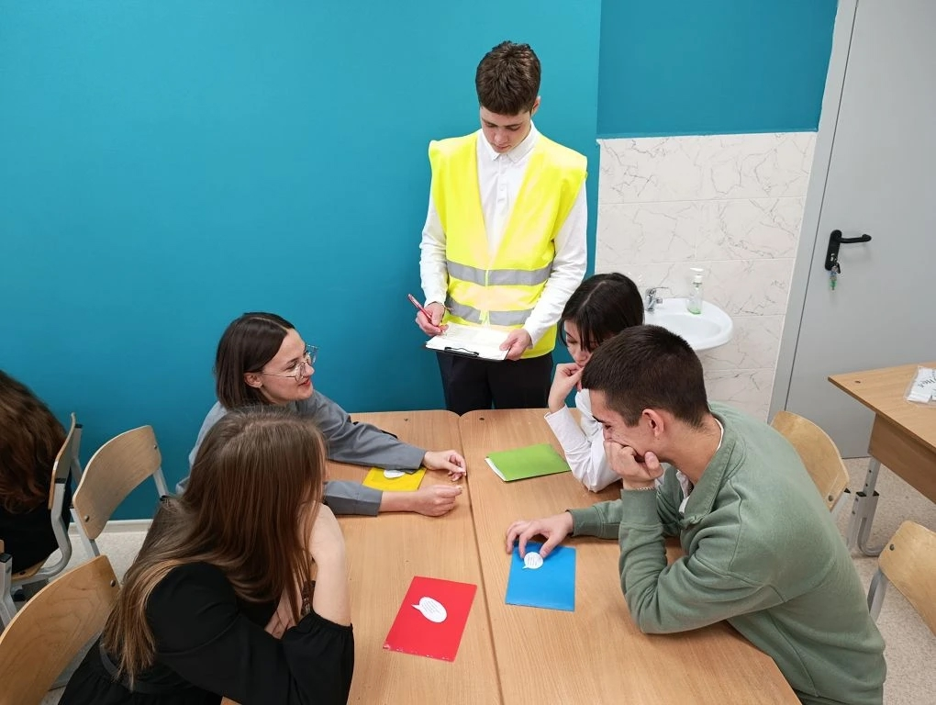
«Агенты безопасности ПРОТЕКТОР»

Сегодня в Школе № 5 был опробован новый интерактивный формат образовательно-профилактической работы – квест «Агенты безопасности ПРОТЕКТОР», участие в котором приняли ученики 11-ых классов! Ключевой особенностью мероприятия стала его полная организация силами школьного волонтерского движения «ПРОТЕКТОР». Старшеклассники-добровольцы разработали сценарий, подготовили реквизит и выступили в роли модераторов на тематических станциях

«Наша задача была не напугать, а научить и вооружить практическими алгоритмами, – пояснил идею квеста руководитель движения Антон Владимирович Луков. На станции «Алгоритм безопасности» ребята на макете учились идентифицировать подозрительные предметы, а на этапе «Интернет-детектив» — анализировать контент на предмет манипуляций. Это те навыки, которые актуальны в современной жизни»

По отзывам участников, игровой формат позволил легко и надолго усвоить важную информацию. Мероприятие направлено на формирование активной гражданской позиции и практических навыков, которые помогут молодежи противостоять идеологии терроризма и экстремизма
https://vk.com/schoolfiveyugorsk?from=groups&w=wall-1263330_8789

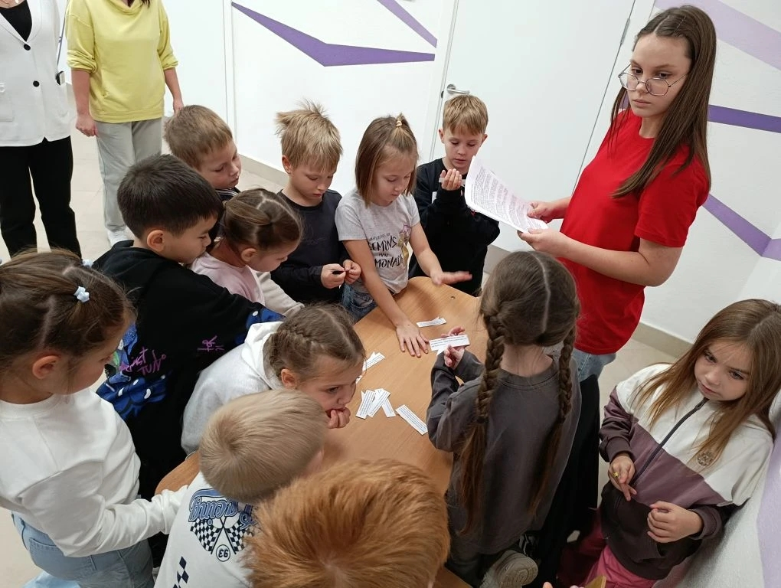
В школьном лагере прошел День безопасности с школьным волонтерским движением «ПРОТЕКТОР»
В нашем школьном лагере состоялась серьезная и очень важная встреча в рамках Дня безопасности. К воспитанникам лагеря пришли их старшие товарищи — участники школьного волонтерского движения «ПРОТЕКТОР».
Особенностью этого мероприятия стал принцип «равный равному», когда сложная, но жизненно важная информация доносится подростками для детей более младшего возраста на понятном им языке, без назиданий, что делает процесс обучения максимально эффективным и доверительным.
Волонтеры провели для ребят интерактивную игру «Агенты безопасности "ПРОТЕКТОР"». Мероприятие было разделено на несколько ключевых этапов:
Станция «Антитеррор»
Здесь юные волонтеры доступно объяснили сверстникам сущность таких опасных явлений, как терроризм и экстремизм. Особое внимание было уделено четкому алгоритму действий при обнаружении подозрительного предмета. После теоретического инструктажа ребята на практике отработали полученные знания, закрепив правильную последовательность действий, которая может спасти жизнь.
Станция «Профилактика экстремизма в сети»
В современном мире угрозы могут подстерегать и в виртуальном пространстве. На этой станции волонтеры рассказали, как распознать опасный контент. Затем участники на практике, в формате интерактивного задания, учились идентифицировать провокационные сообщения и сообща анализировали, в чем заключается их вред.
В завершение мероприятия все юные «агенты безопасности» получили тематические памятки по профилактике терроризма и экстремизма, а также информационные материалы Национального антитеррористического комитета Российской Федерации.
https://vk.com/schoolfiveyugorsk?from=groups&w=wall-1263330_8855

